XY1101 scheda creata il 31 luglio 2026
Descrizione storico-bibliografica
*Bilancio sociale … / Centro accoglienza La rupe. – 2004/05-consuntivo 2008, preventivo 2009. - [S.l. : s.n., 2006?-2009?]. – 4 volumi : graf., tab. ; 30 cm. ((Annuale. - Titolo della copertina. - Rilegatura a spirale
*Report sociale … / Cooperativa sociale Centro accoglienza La rupe. – 2006-2008. - [S.l. : s.n., 2007?-2009?]. – 2 volumi : graf., tab. ; 30 cm. ((Biennale. - Titolo della copertina
Autore: Centro accoglienza La rupe <Sasso Marconi>
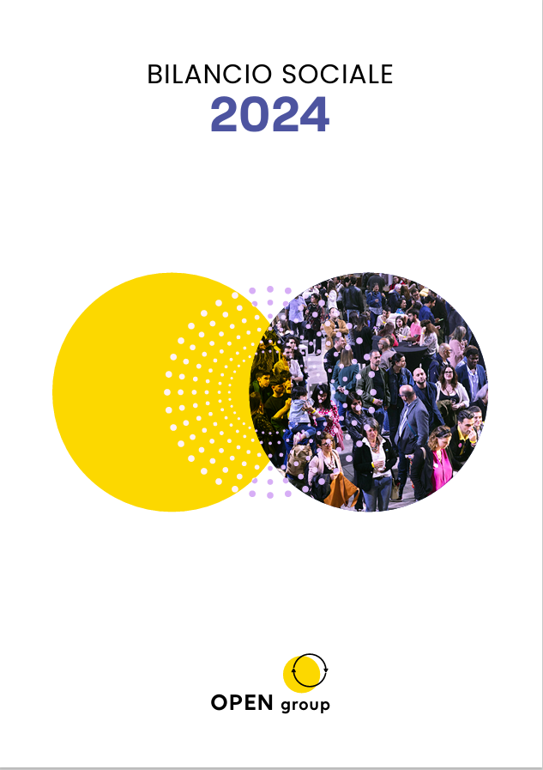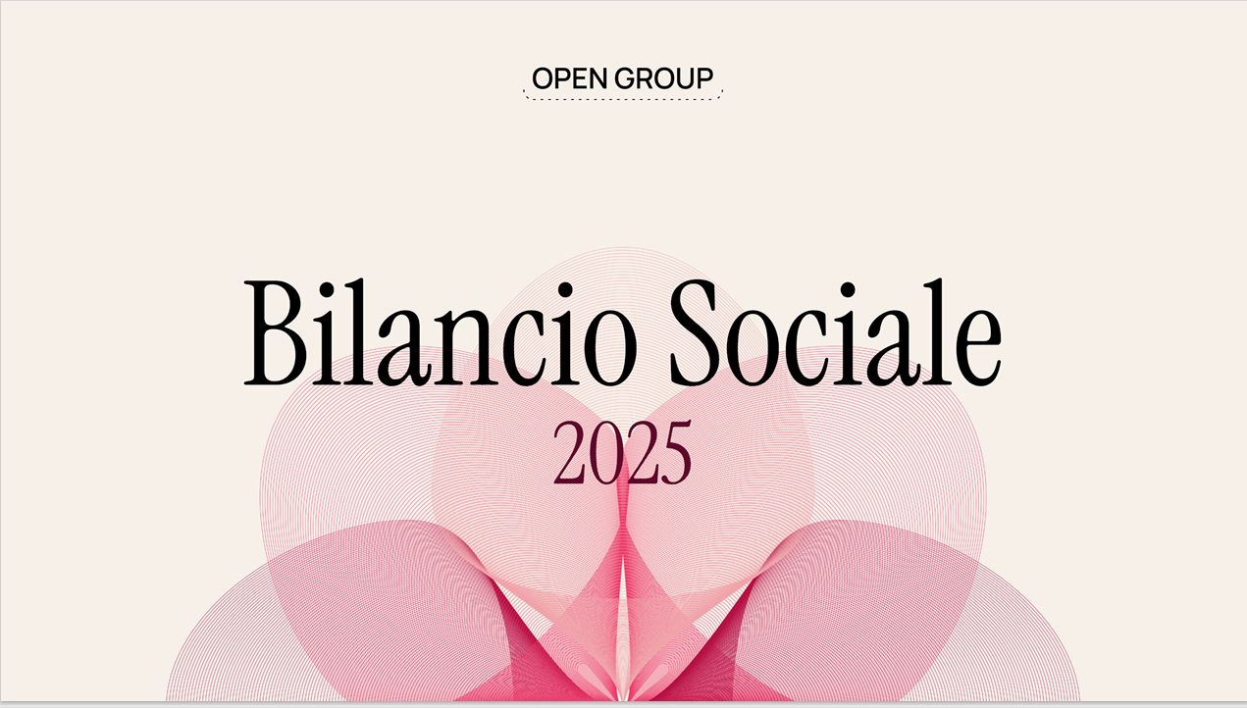
*Bilancio sociale … / Open Group. – 2014- . - Bologna : Open Group, [2015]- . – volumi ; 21x21cm. ((Annuale. – Dal 2018 disponibile anche online.
Nel 2018-2019 ha il titolo: *Bilancio sociale e valutazione d'impatto … / Open Group
Copia digitale: 2018-
*Partecipata : la rivista delle socie e dei soci di Open Group. - N. 01 (luglio/novembre 2026)- . - Bologna : Open Group, 2026- . - fascicoli : ill. ; 30 cm. ((Quadrimestrale. - REA0353747
Autore: Open Group <Bologna>

Soggetto: Cooperative di servizi sociali - Bologna – Periodici

Informazioni storico-bibliografiche
PROGETTO CENTRO ACCOGLIENZA “LA RUPE” (SASSO MARCONI)
Attività di sostegno e ausilio diretto alla realizzazione degli obiettivi sviluppati dal Centro.
https://www.auserbologna.it/progetto-centro-accoglienza-la-rupe-sasso-marconi/.

OPEN GROUP
Chi siamo: Siamo un’impresa cooperativa sociale, umana e digitale.

Offriamo servizi per le persone, le comunità e i territori
Co-progettiamo le soluzioni più adatte ai bisogni delle persone e dei territori attraverso équipe multidisciplinari: team educativi, insegnanti, operatrici e operatori culturali, progettiste e figure tecniche, professioniste e professionisti della comunicazione e del digitale.
Ci troviamo in Emilia-Romagna, Veneto, Toscana, Piemonte, Marche e Puglia
Le nostre aree di intervento
Offriamo supporto a chi sta vivendo un momento di fragilità, senza giudizio e con percorsi specifici e personalizzati. Ascoltare, capire i bisogni e trovare la soluzione è il primo passo per ridare a ciascuna e ciascuno la propria autonomia.
Settori
Dipendenze | Migrazione | Disabilità | Integrazione

Area Educazione e Cultura

Dalla prima infanzia all’adolescenza, dalle biblioteche agli archivi storici. Promuoviamo una cultura dell’educazione capace di offrire opportunità concrete e significative: a bambini e bambine, a giovani e alle famiglie, in rete con le comunità e gli enti territoriali.
Settori
Infanzia | Giovani | Servizi per le famiglie | Patrimoni | Scuole

Area Minorenni e Famiglie
Tutela, ascolto, prossimità. Lavoriamo con bimbi e bimbe, adolescenti e famiglie che attraversano momenti di difficoltà: nelle case, nelle scuole, nei quartieri. Offriamo sostegno educativo domiciliare, accoglienza residenziale, spazi di ascolto, interventi di prevenzione.
Settori
Accoglienza minorenni | Accoglienza genitori e figli | Servizi psicosociali e tutela

Area IDEA
IDEA è un’area trasversale che si occupa di innovazione e di digitale. Sviluppiamo progetti di innovazione sociale, educazione e cittadinanza digitale. Consideriamo il digitale come diritto, come linguaggio e come opportunità per tutti e tutte.
Settori
Academy | Digitale | Innovazione | I’mperfett

Sede legale: via Milazzo 30, 40121 Bologna T. 051 841206
Partita Iva 02410141200
CIA Bologna REA 437561
Iscrizione Albo Società Cooperative A108662

